**1. INTRODUCCIÓN.**

Las pruebas de pozo son una función técnica clave en la industria petrolera y del gas. A menudo se usa una prueba de pozo como la tecnología principal para monitorear el desempeño de tales inversiones o para diagnosticar comportamientos no esperados de pozo o reservorio. Los resultados del análisis de la data de pruebas de pozo son usados para tomar decisiones de inversiones.

Las pruebas de pozo proveen información para establecer las características del reservorio, prediciendo el desempeño del mismo y diagnosticando el daño de formación.

El análisis de prueba de presión es un procedimiento para realizar pruebas en la formación a través de la tubería de perforación, el cual permite registrar la presión y temperatura de fondo y evaluar parámetros fundamentales para la caracterización adecuada del yacimiento. También se obtienen muestras de los fluidos presentes a condiciones de superficie, fondo y a diferentes profundidades para la determinación de sus propiedades; dicha información se cuantifica y se utiliza en diferentes estudios para minimizar el daño ocasionado por el fluido de perforación a pozos exploratorios o de avanzada, aunque también pueden realizarse en pozos de desarrollo para estimación de reservas.

El índice de productividad es una medida del potencial del pozo o de su capacidad de producir, y es una propiedad de los pozos comúnmente medida. Después de un período de cierre del pozo suficientemente largo para obtener equilibrio en la presión del yacimiento, empleando un medidor de presión de fondo se determina la presión estática p-e, y luego que el pozo haya producido a una rata estabilizada por un tiempo determinado se mide la presión fluyente en el fondo, p-w empleando el mismo medidor. La diferencia (pe - pw) se denomina presión diferencial o caída de presión (p - pw). La rata de flujo se determina por medio de medidas en el tanque de almacenamiento o, en algunos casos, de medidas de los separadores o con medidores de desplazamiento positivo.

En el presente proyecto desarrollamos un software capaz de calcular el índice de productividad de pozos de gas presente y futuro, el cual nos ayuda a comprender más del tema.

**2. MANUAL DEL PROGRAMA.**

Para determinar la productividad de un pozo de gas en el presente y para futuro, mediante el programa desarrollado se deben seguir los pasos a continuación mencionados:

1. **Aproximación simplificada presente:**

* Se debe iniciar el programa, dando doble clik en el icono correspondiente.
* En la hoja 1, se debe introducir el número de elementos:
  + - El primer digito corresponde al número de datos que tenemos, tanto de Qg como de Pwf.
    - El segundo digito corresponde al número de datos que requerimos para realizar nuestra grafica de índice de productividad (Pwf para generar Qg).
* Posteriormente introducimos el dato de nuestra presión de reservorio promedio.
* Una vez llenados estas casillas hacemos click en comenzar.
* Nos aparecerán las tablas: las amarillas corresponden a los datos de Pwf y Qg, la verde corresponden a los datos de Pwf requeridos para generar Qg. Procedemos a llenar estos datos.
* Una vez llenado todos los datos, hacemos click en calcular.
* Nos mostrara la gráfica del índice de productividad y los resultados requeridos.

1. **Aproximación simplificada futuro:**

* En la hoja 2, se debe introducir el número de elementos, este corresponde al número de datos que requerimos para realizar nuestra grafica de IPR futuro (Pwf para generar Qg).
* Se debe introducir los datos de uz@ de la antigua y nueva presión
* Hacemos click en comenzar e introducimos los datos requeridos comenzando de nuestra nueva presión.
* Hacemos click en calcular y nos mostrara la gráfica de IPR futura y C2.

1. **Método LIT presente:**

* Para este método el programa reconocerá automáticamente si las Pr y Pwf son menores a 2000 o mayores a 3000.
* Los datos de Qg y Pw requeridos se mantendrán automáticamente y solo hacemos click en calcular
* Nos muestra la gráfica de IPR y los datos requeridos.

1. **Método LIT futuro**

* Se copiaran automáticamente los datos de Pwf requeridos para generar Qg futuro, a partir de nuestra nueva presión de reservorio.
* Hacemos click en calcular y nos mostrara la gráfica de IPR futura y los datos requeridos.

**3. EJEMPLO DE PROBLEMA CON SU SOLUCIÓN EN EL PROGRAMA**

**3.1.** Se realiza una pueba en un pozo de gas con una presion de reservorio promedio de 1952 psia durante la cual se obtuvieron nos siguientes datos:

1. **Aproximación simplificada presente:**

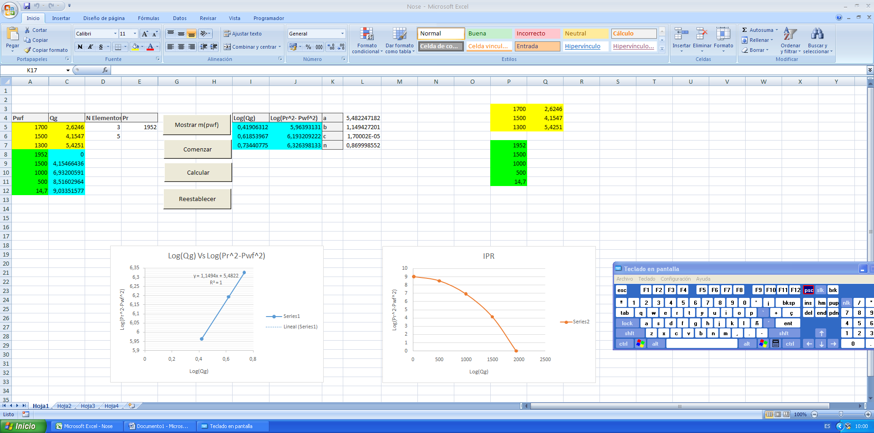

Cuando la presión declina de 1952psia a 1500psia considere los siguientes datos:

1. 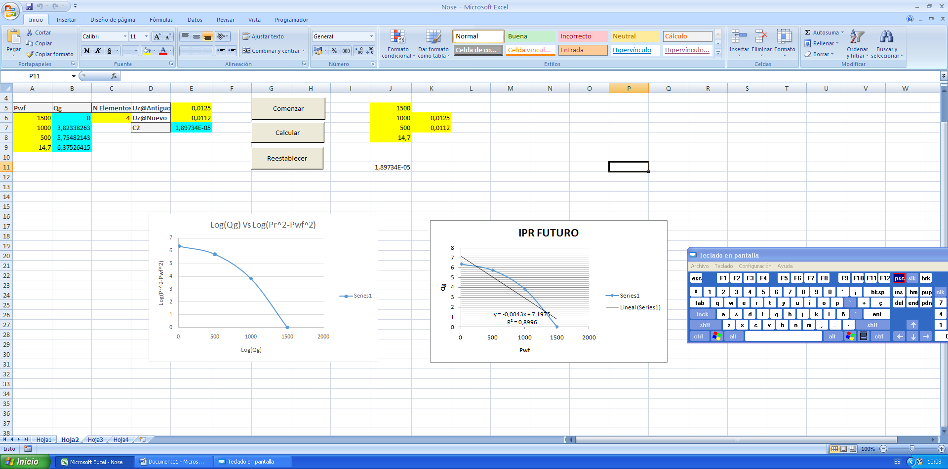**Aproximación simplificada fururo:**
2. 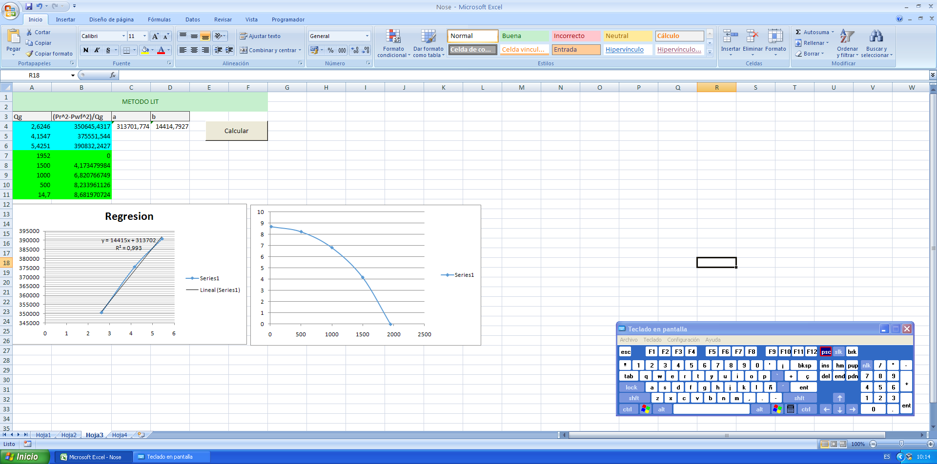**Método LIT presente:**
3. 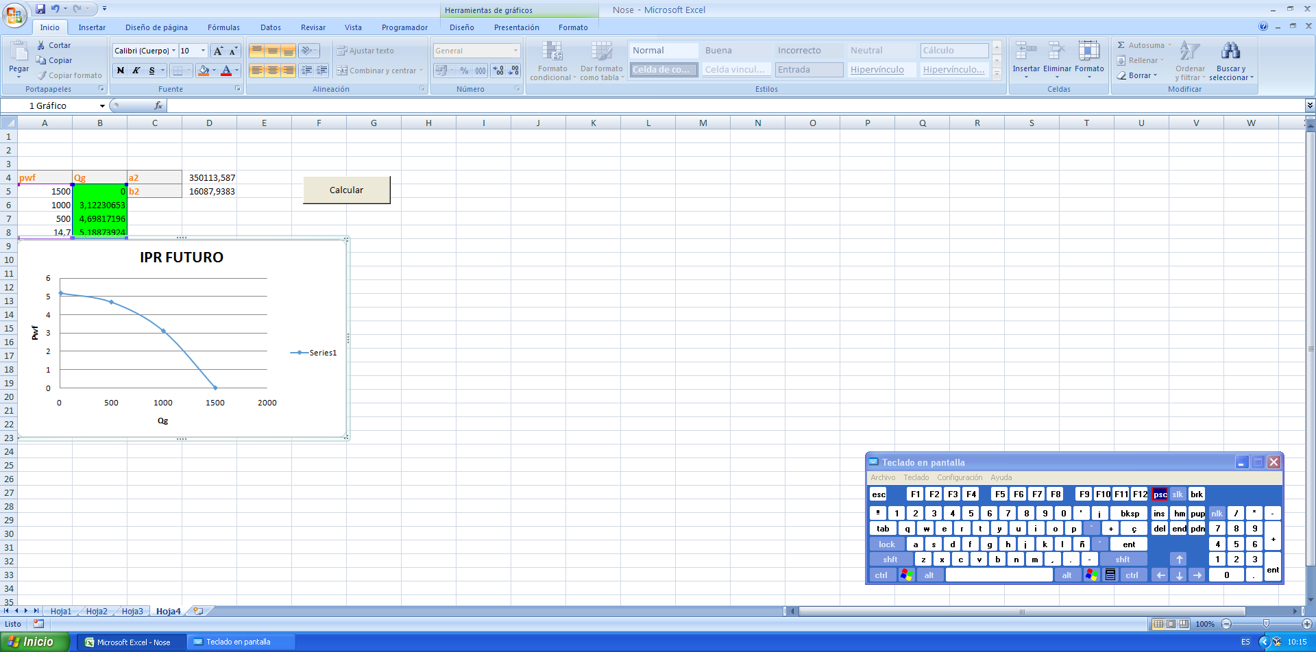**Método LIT futuro:**

**4. CONCLUSIONES Y RECOMENDACIONES.**

* Mediante el presente trabajo se logro desarrollar un programa de computadora para determinar la productividad de pozos de gas presente y futuro, tanto de aproximación simplificada como los métodos LIT para distintas presiones de reservorio y de fondo, este programa nos servirá a nosotros estudiantes para comprender mas de la materia Producción Petrolera y de la carrera en si, ya que si investigamos mas encontraremos que el índice de productividad es una medida del potencial del pozo o de su capacidad de producir, y es una propiedad de los pozos comúnmente medida. Después de un período de cierre del pozo suficientemente largo para obtener equilibrio en la presión del yacimiento, esto nos conlleva a que son necesarios estos conocimientos para nuestro desarrollo en la vida profesional.
* Se recomienda para el futuro desarrollar un programa para método LIT pero esta vez usando la pseudopresiones, para cualquier rango de presión, ya que esta complementaria el presente trabajo.

**5. ANEXOS.**

* **A.** se anexa junto con el presente informe un CD que contiene el programa desarrollado para determinar la productividad de pozos de gas presente y futuro, tanto de aproximación simplificada como los métodos LIT para distintas presiones de reservorio y de fondo.

**6. BIBLIOGRAFÍA.**

* HUALLPARA ALIZON. “Comportamiento de un pozo de gas para flujo turbulento metodos empiricos”.(formulario), p. 1-4.